Извещение о проведении аукционов
по продаже прав на заключение договоров аренды земельных участков

1. Организатор аукциона
Департамент муниципального имущества и земельных отношений администрации города Красноярска, находящийся по адресу: 660049, г. Красноярск, ул. Карла Маркса, 75 – в части организации аукциона и координации деятельности органов администрации города при проведении аукциона; в части заключения договоров аренды земельных участков.
Департамент муниципального заказа администрации города Красноярска, находящийся по адресу: 660049, г. Красноярск, ул. Карла Маркса, 95– в части проведения аукциона.
2. Уполномоченный орган и реквизиты решения о проведении аукциона
Решение о проведении аукциона принято распоряжением администрации города Красноярска:
- от 04.12.2017 № 5109-недв «О проведении повторного аукциона по продаже права на заключение договора аренды земельного участка (Енисейский тракт, 24:50:0400404:111)»;
- от 14.11.2017 № 4838-недв «О проведении аукциона по продаже права на заключение договора аренды земельного участка (ул. Гайдашовка, 24:50:0400051:1630)», и распоряжением администрации города Красноярска от 05.12.2017 № 5136-недв «О внесении изменения в распоряжение администрации города от 14.11.2017 № 4838-недв»;
- от 04.12.2017 № 5110-недв «О проведении повторного аукциона по продаже права на заключение договора аренды земельного участка (ул. Технологическая, район Промбазы, 24:50:0400402:36)»;
- от 20.11.2017 № 4934-недв «О проведении аукциона по продаже права на заключение договора аренды земельного участка (ул. Рязанская, 24:50:0500409:155)» и распоряжением администрации города Красноярска от 08.12.2017 № 5189-недв «О внесении изменения в распоряжение администрации города от 20.11.2017 № 4934-недв»;
- от 11.12.2017 № 5216-недв «О проведении аукциона по продаже права на заключение договора аренды земельного участка (ул. Калинина, 24:50:0100018:2158)»;
- от 11.12.2017 № 5217-недв «О проведении аукциона по продаже права на заключение договора аренды земельного участка (ул. Саянская, в районе здания № 46; 24:50:0700228:128)»;
- от 11.12.2017 № 5218-недв «О проведении аукциона по продаже права на заключение договора аренды земельного участка (ул. Караульная, 24:50:0300303:1205)».
3. Место, дата, время и порядок проведения аукциона
Аукцион начинается 23 января 2018 года с 14:45 часов в последовательности, указанной в извещении по адресу: г. Красноярск, ул. Карла Маркса, 95, каб. 303. Порядок проведения аукциона установлен статьей 39.12 Земельного кодекса РФ.
4. Предмет аукциона
4.1. Право на заключение договора аренды земельного участка с кадастровым номером 24:50:0400404:111, расположенного по адресу (местоположения): г. Красноярск, Советский район, Енисейский тракт, предназначенного для размещения объекта: строительная промышленность (код - 6.6).
Схема расположения земельного участка:
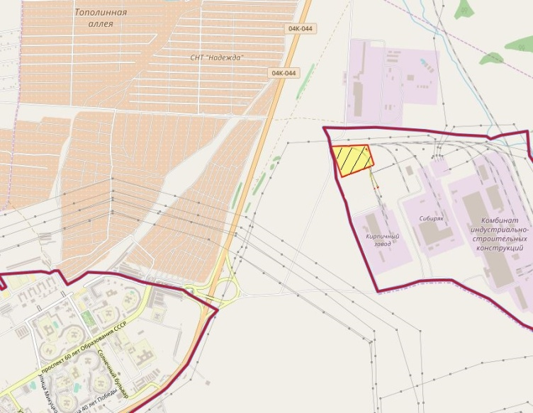
Общая площадь предполагаемого к строительству земельного участка составляет 68 163 кв. м. Площадь застраиваемого участка, площадь участка для обустройства подъезда к территории, внешнего и внутриплощадочного благоустройства определяется градостроительным планом.
Обременения земельного участка: 22 441 кв. м – охранная зона инженерных сетей.
Государственная собственность на земельный участок не разграничена.
Права на земельный участок – не зарегистрированы, ограничения прав – отсутствуют.
В соответствии с Правилами землепользования и застройки городского округа город Красноярск, утвержденными Решением Красноярского городского Совета депутатов от 7 июля 2015 № В-122, земельный участок относится к производственной зоне предприятий III класса опасности (П-2), с наложением зон с особыми условиями использования территорий: охранных зон инженерных сетей электроснабжения.
Список ограничений по использованию и обременений обязательствами: использовать участок согласно градостроительному регламенту в системе зонирования. Без права изменения разрешенного использования участка, а так же продажи участка по частям, влекущее изменение целевого (разрешенного) использования. Обеспечить содержание земель общего пользования, прилегающих к территории, в соответствии с экологическими нормами, санитарными правилами, иными действующими нормативными и законодательными актами.
Категория земель: «Земли населенных пунктов».
В производственной зоне предприятий III класса опасности (П-2) установлены следующие предельные параметры разрешенного строительства:
1) предельный размер земельного участка: минимальный – 0,03 га, максимальный – 136 га;
2) максимальный процент застройки в границах земельного участка, определяемый как отношение суммарной площади земельного участка, которая может быть застроена, ко всей площади земельного участка, – не более 80%;
3) отступ от красной линии до зданий, строений, сооружений при осуществлении строительства – не менее 6 м.
Градостроительный план земельного участка от 11.10.2017 № RU24308000-17297.
Сведения о технических условиях подключения объекта к сетям инженерно-технического обеспечения и информация о плате за подключение:
- письмо АО «Красноярская теплотранспортная компания» от 24.05.2017 № 2-5/23-378 об отказе в теплоснабжении и выдачи технических условий для планируемого к строительству объекта на земельном участке по адресу: г. Красноярск, Советский район, Енисейский тракт, по причине отсутствия пропускной способности тепловых сетей (до разработки и утверждения новой инвестиционной программы);
- письмо ООО «КрасКом» от 18.07.2017 № КЦО-17/43736 о невозможности подключения к сетям водоснабжения, водоотведения, в связи с отсутствием технической возможности подключения вследствие отсутствия свободной мощности.
Согласно заключению по состоянию земельного участка от 28.08.2017 № 7926-ДМИиЗО, земельный участок не огражден, свободен от застройки, состояние земельного участка удовлетворительное.
4.2. Право на заключение договора аренды земельного участка с кадастровым номером 24:50:0400051:1630, расположенного по адресу (местоположения): г. Красноярск, Советский район, ул. Гайдашовка, предназначенного для размещения объекта: объекты придорожного сервиса (код - 4.9.1), в части размещения автозаправочных станций (бензиновых, газовых); размещения автомобильных моек и прачечных для автомобильных принадлежностей, мастерских, предназначенных для ремонта и обслуживания автомобилей.
Схема расположения земельного участка:
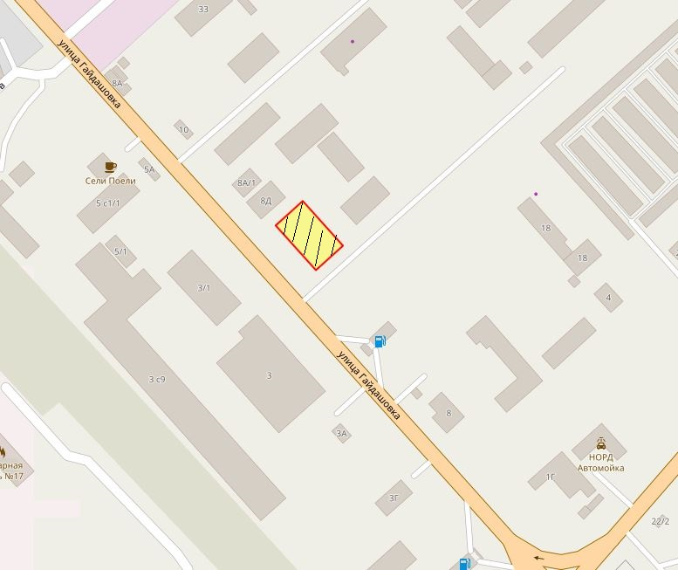
Общая площадь предполагаемого к строительству земельного участка составляет 1 284 кв. м. Площадь застраиваемого участка, площадь участка для обустройства подъезда к территории, внешнего и внутриплощадочного благоустройства определяется градостроительным планом.
Обременения земельного участка: 219 кв. м – охранная зона инженерных сетей.
Государственная собственность на земельный участок не разграничена.
Права на земельный участок – не зарегистрированы, ограничения прав – отсутствуют.
В соответствии с Правилами землепользования и застройки городского округа город Красноярск, утвержденными Решением Красноярского городского Совета депутатов от 7 июля 2015 № В-122, земельный участок относится к коммунально-складской зоне (П-3), с наложением зон с особыми условиями использования территорий: охранная зона инженерных сетей электроснабжения, водоснабжения.
Список ограничений по использованию и обременений обязательствами: использовать участок согласно градостроительному регламенту в системе зонирования. Без права изменения разрешенного использования участка, а так же продажи участка по частям, влекущее изменение целевого (разрешенного) использования. Обеспечить содержание земель общего пользования, прилегающих к территории, в соответствии с экологическими нормами, санитарными правилами, иными действующими нормативными и законодательными актами.
Категория земель: «Земли населенных пунктов».
В коммунально-складской зоне (П-3) установлены следующие предельные параметры разрешенного строительства:
1) предельный размер земельного участка с видами разрешенного использования: минимальный – 0,01 га, максимальный – 55 га;
2) максимальный процент застройки в границах земельного участка, определяемый как отношение суммарной площади земельного участка, которая может быть застроена, ко всей площади земельного участка, – не более 60%;
3) отступ от красной линии до зданий, строений, сооружений при осуществлении строительства - не менее 6 м.
Градостроительный план земельного участка от 09.11.2017 № RU24308000-17443.
Сведения о технических условиях подключения объекта к сетям инженерно-технического обеспечения и информация о плате за подключение:
- письмо АО «Красноярская теплотранспортная компания» от 11.10.2017 № 2-5/23-778 об отказе в теплоснабжении и выдачи технических условий для планируемого к строительству объекта на земельном участке по адресу: г. Красноярск, Советский район, ул. Гайдашовка, по причине отсутствия пропускной тепловых сетей (до разработки и утверждения новой инвестиционной программы);
- письмо ООО «КрасКом» от 03.10.2017 № КЦО-17/44902 о невозможности подключения к сетям водоснабжения, водоотведения, в связи с отсутствием технической возможности подключения вследствие отсутствия свободной мощности.
Согласно заключению по состоянию земельного участка от 02.10.2017 № 9155-ДМИиЗО, земельный участок не огражден, свободен от застройки, захламлен, подъезд возможен.
4.3. Право на заключение договора аренды земельного участка с кадастровым номером 24:50:0400402:36, расположенного по адресу (местоположения): г. Красноярск, Советский район, ул. Технологическая, район Промбазы, предназначенного для размещения объекта: склады (код - 6.9), в части размещения сооружений, имеющих назначение по временному хранению, распределению и перевалке грузов (за исключением хранения стратегических запасов), не являющихся частями производственных комплексов, на которых был создан груз: промышленные базы, склады, погрузочные терминалы.
Схема расположения земельного участка:

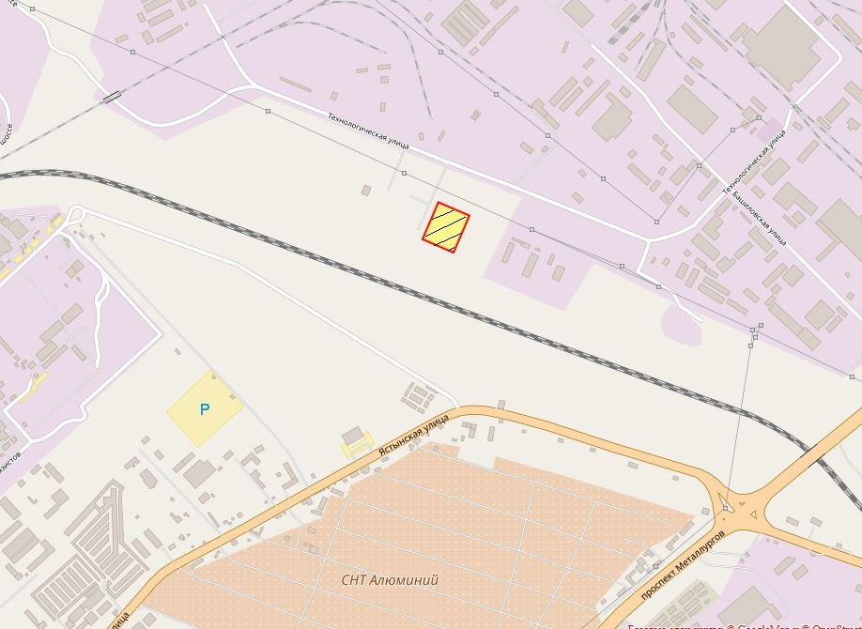

Общая площадь предполагаемого к строительству земельного участка составляет 10 991 кв. м. Площадь застраиваемого участка, площадь участка для обустройства подъезда к территории, внешнего и внутриплощадочного благоустройства определяется градостроительным планом.
Обременения земельного участка: отсутствуют.
Государственная собственность на земельный участок не разграничена.
Права на земельный участок – не зарегистрированы, ограничения прав – отсутствуют.
В соответствии с Правилами землепользования и застройки городского округа город Красноярск, утвержденными Решением Красноярского городского Совета депутатов от 7 июля 2015 № В-122, земельный участок относится к коммунально-складской зоне (П-3), с наложением зон с особыми условиями использования территорий: зона с особыми условиями использования территорий (установленные (окончательные) санитарно-защитные зоны).
Список ограничений по использованию и обременений обязательствами: использовать участок согласно градостроительному регламенту в системе зонирования. Без права изменения разрешенного использования участка, а так же продажи участка по частям, влекущее изменение целевого (разрешенного) использования. Обеспечить содержание земель общего пользования, прилегающих к территории, в соответствии с экологическими нормами, санитарными правилами, иными действующими нормативными и законодательными актами.
Категория земель: «Земли населенных пунктов».
В коммунально-складской зоне (П-3) установлены следующие предельные параметры разрешенного строительства:
1) предельный размер земельного участка с видами разрешенного использования: минимальный – 0,01 га, максимальный – 55 га;
2) максимальный процент застройки в границах земельного участка, определяемый как отношение суммарной площади земельного участка, которая может быть застроена, ко всей площади земельного участка, – не более 60%;
3) отступ от красной линии до зданий, строений, сооружений при осуществлении строительства - не менее 6 м.
Градостроительный план земельного участка от 18.07.2017 № RU24308000-16915.
Сведения о технических условиях подключения объекта к сетям инженерно-технического обеспечения и информация о плате за подключение:
- письмо АО «Красноярская теплотранспортная компания» от 07.06.2017 № 2-5/23-414 об отказе в теплоснабжении и выдачи технических условий для планируемого к строительству объекта на земельном участке по адресу: г. Красноярск, Советский район, ул. Технологическая, район Промбазы, по причине отсутствия теплоисточников и тепловых сетей;
- письмо ООО «КрасКом» от 16.06.2017 № КЦО-17/43302 о невозможности подключения к сетям водоснабжения, водоотведения, в связи с отсутствием технической возможности подключения вследствие отсутствия свободной мощности.
Согласно заключению по состоянию земельного участка от 15.11.2017 № 10645-ДМИиЗО, земельный участок не огражден, визуально свободен от застройки, подъезд возможен.
4.4. Право на заключение договора аренды земельного участка с кадастровым номером 24:50:0500409:155, расположенного по адресу (местоположения): г. Красноярск, Ленинский район, улица Рязанская, предназначенного для размещения объекта: склады (код - 6.9), в части размещения сооружений, имеющих назначение по временному хранению, распределению и перевалке грузов (за исключением хранения стратегических запасов), не являющихся частями производственных комплексов, на которых был создан груз: промышленные базы, склады, погрузочные терминалы.
Схема расположения земельного участка:

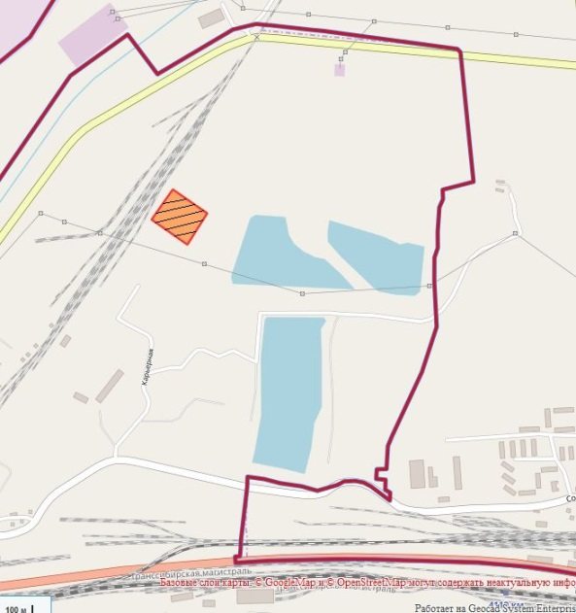

Общая площадь предполагаемого к строительству земельного участка составляет 14 747 кв. м. Площадь застраиваемого участка, площадь участка для обустройства подъезда к территории, внешнего и внутриплощадочного благоустройства определяется градостроительным планом.
Обременения земельного участка: отсутствуют.
Государственная собственность на земельный участок не разграничена.
Права на земельный участок – не зарегистрированы, ограничения прав – отсутствуют.
В соответствии с Правилами землепользования и застройки городского округа город Красноярск, утвержденными Решением Красноярского городского Совета депутатов от 7 июля 2015 № В-122, земельный участок относится к коммунально-складской зоне (П-3).
Список ограничений по использованию и обременений обязательствами: использовать участок согласно градостроительному регламенту в системе зонирования. Без права изменения установленного целевого (разрешенного) использования участка, а так же продажи участка по частям, влекущее изменение целевого (разрешенного) использования. Обеспечить содержание земель общего пользования, прилегающих к территории, в соответствии с экологическими нормами, санитарными правилами, иными действующими нормативными и законодательными актами.
Категория земель: «Земли населенных пунктов».
В коммунально-складской зоне (П-3) установлены следующие предельные параметры разрешенного строительства:
1) предельный размер земельного участка: минимальный – 0,01 га, максимальный – 55 га;
2) максимальный процент застройки в границах земельного участка, определяемый как отношение суммарной площади земельного участка, которая может быть застроена, ко всей площади земельного участка, – не более 60%;
3) отступ от красной линии до зданий, строений, сооружений при осуществлении строительства – не менее 6 м.
Градостроительный план земельного участка от 09.11.2017 № RU24308000-17445.
Сведения о технических условиях подключения объекта к сетям инженерно-технического обеспечения и информация о плате за подключение:
- письмо АО «Красноярская теплотранспортная компания» от 11.10.2017 № 2-5/23-778 об отказе в теплоснабжении и выдачи технических условий для планируемого к строительству объекта на земельном участке по адресу: г. Красноярск, Ленинский район, ул. Рязанская, по причине отсутствия пропускной способности тепловых сетей (до разработки и утверждения новой инвестиционной программы);
- письмо ООО «КрасКом» от 02.10.2017 № КЦО-17/44895 о невозможности подключения к сетям водоснабжения, водоотведения, в связи с отсутствием технической возможности подключения вследствие отсутствия свободной мощности.
Согласно заключению по состоянию земельного участка от 26.09.2017 № 8908-ДМИиЗО, участок не огражден, проезд к земельному участку автономный, земельный участок захламлен строительным мусором, покрыт древесно-кустарниковой растительностью.
4.5. Право на заключение договора аренды земельного участка с кадастровым номером 24:50:0100018:2158, расположенного по адресу (описание местоположения): г. Красноярск, Октябрьский район, ул. Калинина, предназначенного для размещения объекта: склады (код - 6.9), в части размещения сооружений, имеющих назначение по временному хранению, распределению и перевалке грузов (за исключением хранения стратегических запасов), не являющихся частями производственных комплексов, на которых был создан груз: промышленные базы, склады, погрузочные терминалы.
Схема расположения земельного участка:

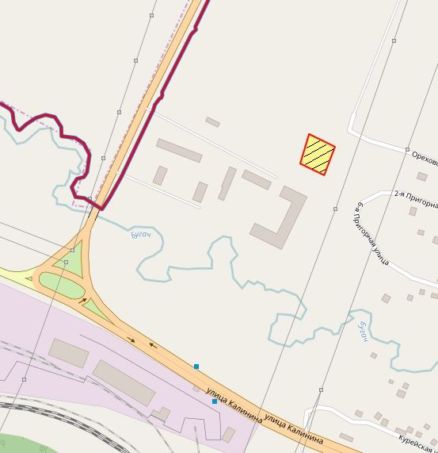
Общая площадь предполагаемого к строительству земельного участка составляет 2397 кв. м. Площадь застраиваемого участка, площадь участка для обустройства подъезда к территории, внешнего и внутриплощадочного благоустройства определяется градостроительным планом.
Обременения земельного участка: охранная зона инженерных сетей 49 кв.м.
Государственная собственность на земельный участок не разграничена.
Права на земельный участок – не зарегистрированы, ограничения прав – охранная зона объекта электросетевого хозяйства (площадь 26 кв. м).
В соответствии с Правилами землепользования и застройки городского округа город Красноярск, утвержденными Решением Красноярского городского Совета депутатов от 7 июля 2015 № В-122, земельный участок относится к коммунально-складской зоне (П-3), с наложением зон с особыми условиями использования территорий: санитарно-защитной зоны при размещении, реконструкции промышленных объектов и производств, являющихся источниками воздействия на среду обитания и здоровья человека, в составе коммунально-складской зоны (П-3), охранной зоны инженерных сетей электроснабжения. Список ограничений по использованию и обременений обязательствами: использовать участок согласно градостроительному регламенту в системе зонирования. Без права изменения установленного целевого (разрешенного) использования участка, а так же продажи участка по частям, влекущее изменение целевого (разрешенного) использования. Обеспечить содержание земель общего пользования, прилегающих к территории, в соответствии с экологическими нормами, санитарными правилами, иными действующими нормативными и законодательными актами.
Разрешенное использование: «склады», согласно утвержденному классификатору видов разрешенного использования соответствует – «склады».
Категория земель: «Земли населенных пунктов».
В коммунально-складской зоне (П-3) установлены следующие предельные параметры разрешенного строительства:
1) предельный размер земельного участка: минимальный – 0,01 га, максимальный – 55 га;
2) максимальный процент застройки в границах земельного участка, определяемый как отношение суммарной площади земельного участка, которая может быть застроена, ко всей площади земельного участка – не более 60%;
3) отступ от красной линии до зданий, строений, сооружений при осуществлении строительства – не менее 6 м.
Градостроительный план земельного участка от 23.11.2017 № RU24308000-17490.
Сведения о технических условиях подключения объекта к сетям инженерно-технического обеспечения и информация о плате за подключение:
- Письмо ООО «Красноярская Теплоэнергетическая Компания» от 12.07.2016 № 1198 об отказе в теплоснабжении и выдачи технических условий для планируемого к строительству объекта на земельном участке с разрешенным использованием: склады, код - 6.9), в части размещения сооружений, имеющих назначение по временному хранению, распределению и перевалке грузов (за исключением хранения стратегических запасов), не являющихся частями производственных комплексов, на которых был создан груз: промышленные базы, склады, погрузочные терминалы, по адресу: г. Красноярск, Октябрьский район, ул. Калинина, по причине отсутствия тепловых сетей ООО «КрасТЭК» в данном районе.
- Письмо АО «Красноярская теплотранспортная компания» от 22.06.2016 № 2-5/23-597 об отказе в подключении к системам теплоснабжения и выдаче технических условий и информации о плате за подключение для планируемого к строительству объекта на земельном участке с разрешенным использованием: склады, код - 6.9), в части размещения сооружений, имеющих назначение по временному хранению, распределению и перевалке грузов (за исключением хранения стратегических запасов), не являющихся частями производственных комплексов, на которых был создан груз: промышленные базы, склады, погрузочные терминалы, по адресу: г. Красноярск, Октябрьский район, ул. Калинина, по причине отсутствия тепловых сетей в данном районе.
- Письмо ООО «КрасКом» от 30.06.2016 № КЦО 16/3643/6 о невозможности подключения к сетям водоснабжения, водоотведения, в связи с отсутствием технической возможности подключения объекта, вследствие отсутствия свободной мощности.
Согласно заключению по состоянию земельного участка от 29.11.2017 № 11165-ДМИиЗО, участок не огражден, захламлен, свободен от застройки, проезд возможен.
4.6. Право на заключение договора аренды земельного участка с кадастровым номером 24:50:0700228:128, расположенного по адресу (описание местоположения): г. Красноярск, Свердловский район, ул. Саянская, в районе здания № 46, предназначенного для размещения объекта: магазины.
Схема расположения земельного участка:

Общая площадь предполагаемого к строительству земельного участка составляет 2 470 кв. м. Площадь застраиваемого участка, площадь участка для обустройства подъезда к территории, внешнего и внутриплощадочного благоустройства определяется градостроительным планом.
Обременения земельного участка: отсутствует.
Государственная собственность на земельный участок не разграничена.
Права на земельный участок – не зарегистрированы, ограничения прав – отсутствуют.
В соответствии с Правилами землепользования и застройки городского округа город Красноярск, утвержденными Решением Красноярского городского Совета депутатов от 7 июля 2015 № В-122, земельный участок относится к зоне делового, общественного и коммерческого назначения, объектов культуры (О-1). Список ограничений по использованию и обременений обязательствами: использовать участок согласно градостроительному регламенту в системе зонирования. Без права изменения установленного целевого (разрешенного) использования участка, а так же продажи участка по частям, влекущее изменение целевого (разрешенного) использования. Обеспечить содержание земель общего пользования, прилегающих к территории, в соответствии с экологическими нормами, санитарными правилами, иными действующими нормативными и законодательными актами.
Разрешенное использование: «магазины», согласно утвержденному классификатору видов разрешенного использования соответствует – «магазины».
Категория земель: «Земли населенных пунктов».
В зоне делового, общественного и коммерческого назначения, объектов культуры (О-1) установлены следующие предельные параметры разрешенного строительства:
1) предельный размер земельного участка: минимальный – 0,03 га, максимальный – 49 га;
2) максимальный процент застройки в границах земельного участка, определяемый как отношение суммарной площади земельного участка, которая может быть застроена, ко всей площади земельного участка – не более 80%;
3) отступ от красной линии до зданий, строений, сооружений при осуществлении строительства – не менее 6 м.
Градостроительный план земельного участка от 23.11.2017 № RU24308000-17493.
Сведения о технических условиях подключения объекта к сетям инженерно-технического обеспечения и информация о плате за подключение:
Технические условия и информация о плате за подключение, выданные АО «Красноярская теплотранспортная компания» от 28.10.2015 № 211-8-1457.
Теплоснабжение с планируемой нагрузкой 0,2 Гкал/час возможно осуществить в тепловые сети АО «Красноярская теплотранспортная компания», в ТК Р262510. Срок подключения к тепловым сетям – не ранее срока реализации мероприятий инвестиционной программы ОАО «Красноярская теплотранспортная компания» по развитию объектов, используемых в сфере теплоснабжения г. Красноярска на 2013-2016 годы». Срок действия данных технических условий и информации о плате – 3 года с даты их выдачи. Согласно Приказу Региональной энергетической комиссии Красноярского края от 23.10.2012г. № 161-п установленная плата за подключение к системам теплоснабжения ОАО «Красноярская теплотранспортная компания» составляет 7030,225 тыс. рублей без НДС за 1 Гкал/час на 2013-2016 годы.

- Письмо ООО «КрасКом» от 23.09.2016 № КЦО 16/37842 о невозможности подключения к сетям водоснабжения, водоотведения, в связи с отсутствием технической возможности подключения объекта.
Согласно заключению по состоянию земельного участка от 08.11.2017 № 10400-ДМИиЗО, участок не огражден, свободен от строений, проезд автономный.
4.7. Право на заключение договора аренды земельного участка с кадастровым номером 24:50:0300303:1205, расположенного по адресу (местоположения): г. Красноярск, Центральный район, ул. Караульная, предназначенного для размещения объекта: здравоохранение (код – 3.4).
Схема расположения земельного участка:

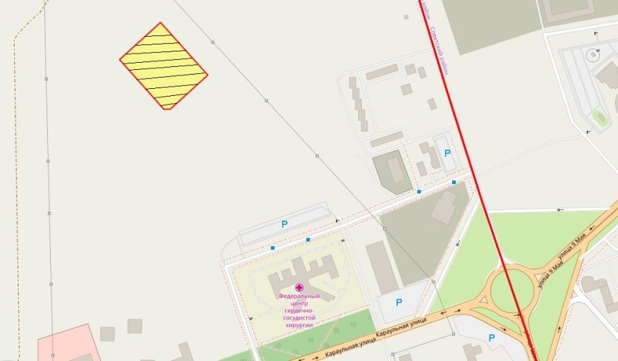

Общая площадь предполагаемого к строительству земельного участка составляет 19 999 кв. м. Площадь застраиваемого участка, площадь участка для обустройства подъезда к территории, внешнего и внутриплощадочного благоустройства определяется градостроительным планом.
Обременения земельного участка: отсутствуют.
Государственная собственность на земельный участок не разграничена.
Права на земельный участок – не зарегистрированы, ограничения прав – отсутствуют.
В соответствии с Правилами землепользования и застройки городского округа город Красноярск, утвержденными Решением Красноярского городского Совета депутатов от 7 июля 2015 № В-122, земельный участок относится к зоне объектов здравоохранения (О-3).
Список ограничений по использованию и обременений обязательствами: использовать участок согласно градостроительному регламенту в системе зонирования. Без права изменения установленного целевого (разрешенного) использования участка, а так же продажи участка по частям, влекущее изменение целевого (разрешенного) использования. Обеспечить содержание земель общего пользования, прилегающих к территории, в соответствии с экологическими нормами, санитарными правилами, иными действующими нормативными и законодательными актами.
Разрешенное использование: «здравоохранение (код – 3.4)», согласно утвержденному классификатору видов разрешенного использования соответствует – «здравоохранение».
Категория земель: «Земли населенных пунктов».
В зоне объектов здравоохранения (О-3) установлены следующие предельные параметры разрешенного строительства:
1) предельный размер земельного участка: минимальный – 0,03 га, максимальный – 12,5 га;
2) максимальный процент застройки в границах земельного участка, определяемый как отношение суммарной площади земельного участка, которая может быть застроена, ко всей площади земельного участка – не более 80%;
3) отступ от красной линии до зданий, строений, сооружений при осуществлении строительства – не менее 6 м.
Градостроительный план земельного участка от 23.11.2017 № RU24308000-17489.
Сведения о технических условиях подключения объекта к сетям инженерно-технического обеспечения и информация о плате за подключение:
- Технические условия и информация о плате за подключение, выданные АО «Красноярская теплотранспортная компания» от 26.12.2016 № 2-5/23-1313. Теплоснабжение с планируемой нагрузкой 0,3 Гкал/час возможно осуществить в тепловую сеть ООО «КрасТЭК», в 2Ду800, у ближайшей неподвижной опоры, после реализации «инвестиционной программы АО «Красноярская теплотранспортная компания» по развитию объектов, используемых в сфере теплоснабжения г. Красноярска на 2013-2016 годы» на основании заключенного договора о подключении к системам теплоснабжения с ООО «КрасТЭК» в счет указанного объекта ДМИиЗО. Срок подключения к тепловым сетям – не ранее срока реализации мероприятий вышеуказанной инвестиционной программы. Срок действия данных технических условий и информации о плате – 3 года с даты их выдачи. Согласно Приказу Региональной энергетической комиссии Красноярского края от 23.10.2012 № 161-п установленная плата за подключение к системам теплоснабжения ОАО «Красноярская теплотранспортная компания» составляет 7030,225 тыс. рублей без НДС за 1 Гкал/час на 2013-2016 годы.
- Письмо ООО «КрасКом» от 16.12.2016 № КЦО-16/39129 о невозможности подключения к сетям водоснабжения, водоотведения, в связи с отсутствием технической возможности подключения объекта, вследствие отсутствия свободной мощности.
Согласно заключению по состоянию земельного участка от 07.11.2017 № 10351-ДМИиЗО, участок не огражден, захламлен, свободен от застройки, благоустроенного проезда на земельный участок нет.
5. Начальная цена, шаг аукциона, размер задатка, срок аренды
№ | Адрес земельного участка, кадастровый номер | Начальный размер арендной платы, руб. в год | Шаг аукциона, руб. | Размер задатка, руб. | Срок аренды
1 | г. Красноярск, Советский район, Енисейский тракт, 24:50:0400404:111 | 7 784 000,00 | 233 520,00 | 2 335 200,00 | 7 лет
2 | г. Красноярск, Советский район, ул. Гайдашовка, 24:50:0400051:1630 | 285 000,00 | 8 550,00 | 285 000,00 | 3 года 2 месяца
3 | г. Красноярск, Советский район, ул. Технологическая, район Промбазы, 24:50:0400402:36 | 1 351 700,00 | 40 551,00 | 405 510,00 | 7 лет
4 | г. Красноярск, Ленинский район, ул. Рязанская, 24:50:0500409:155 | 2 301 000,00 | 69 030,00 | 690 300,00 | 7 лет
5 | г. Красноярск, Октябрьский район, ул. Калинина; 24:50:0100018:2158 | 427 000,00 | 12 810,00 | 213 500,00 | 4 года и 6 месяцев
6 | г. Красноярск, Свердловский район, ул. Саянская, в районе здания № 46; 24:50:0700228:128 | 1 680 000,00 | 50 400,00 | 504 000,00 | 4 года и 6 месяцев
7 | г. Красноярск, Центральный район, ул. Караульная, 24:50:0300303:1205 | 8 100 000,00 | 243 000,00 | 4 050 000,00 | 7 лет

6. Форма заявки об участии в аукционе, порядок приема, адрес места приема, даты и время начала и окончания приема заявок на участие в аукционе
Заявка на участие в аукционе предоставляется организатору аукциона (департамент муниципального заказа) согласно Приложению № 1.
Прием заявок на участие в аукционе осуществляется по адресу: г. Красноярск, ул. Карла Маркса, 95, каб. 613а, в рабочие дни с 9:00 до 18:00 часов (перерыв на обед с 13:00 до 14:00 часов).
Начало приема заявок: с 18 декабря 2017 года.
Окончание приема заявок: до 10:00 часов 18 января 2018 года.
Для участия в аукционе заявители представляют в установленный в извещении о проведении аукциона срок следующие документы:
1) заявка на участие в аукционе по установленной в извещении о проведении аукциона форме с указанием банковских реквизитов счета для возврата задатка;
2) копии документов, удостоверяющих личность заявителя (для граждан);
3) надлежащим образом заверенный перевод на русский язык документов о государственной регистрации юридического лица в соответствии с законодательством иностранного государства в случае, если заявителем является иностранное юридическое лицо;
4) документы, подтверждающие внесение задатка.
Представление документов, подтверждающих внесение задатка, признается заключением соглашения о задатке.
7. Порядок внесения участниками аукциона и возврата им задатка, банковские реквизиты счета для перечисления задатка
Задаток вносится до подачи заявки путем перечисления на расчетный счет организатора аукциона (департамент муниципального заказа).
Реквизиты для перечисления задатка:
ИНН 2466203803 КПП 246601001
Получатель: УФК по Красноярскому краю (МР 190100062 Департамент муниципального заказа администрации города л/с 05193005770)
Банк получателя: Отделение Красноярск г. Красноярск
Р/С 40302810400003000062 БИК 040407001 ОГРН 1072468020503
Назначение платежа: «Задаток для участия в торгах по продаже права на заключение договора аренды земельного участка по адресу: _____________________________________________________».
В случае если задаток вносится третьим лицом, в назначении платежа указываются наименование заявителя, номер и дата договора, заключенного между заявителем и третьим лицом, на основании которого осуществляется платеж.
Организатор аукциона (департамент муниципального заказа) обязан вернуть заявителю, не допущенному к участию в аукционе, внесенный им задаток в течение трех рабочих дней со дня оформления протокола приема заявок на участие в аукционе.
В течение трех рабочих дней со дня подписания протокола о результатах аукциона организатор аукциона обязан возвратить задатки лицам, участвовавшим в аукционе, но не победившим в нем.
Задаток, внесенный лицом, признанным победителем аукциона, задаток, внесенный иным лицом, с которым заключается договор аренды земельного участка, засчитываются в счет арендной платы за него. Задатки, внесенные этими лицами, не заключившими в установленном порядке договора аренды земельного участка вследствие уклонения от заключения указанного договора, не возвращаются.
Денежные средства возвращаются организатором аукциона (департамент муниципального заказа) на счет, с которого они поступили.

Заместитель Главы города-
руководитель департамента
муниципального заказа В.Ф. Щербенин

Приложение 1
Форма заявки:
Организатору аукциона
Департамент муниципального
заказа администрации г. Красноярска
ЗАЯВКА
на участие в аукционе
________________________________________________________________________________
(Наименование юридического лица или ФИО физического лица)
________________________________________________________________________________
(ИНН)
________________________________________________________________________________
(Адрес местонахождения и почтовый адрес)
Прошу принять заявку и прилагаемые документы для участия в открытом аукционе по продаже:
________________________________________________________________________________
________________________________________________________________________________________________________________________________________________________________________________________________________________________________________________
(Предмет аукциона, кадастровый номер, местоположение, назначение, площадь)
В качестве обеспечения исполнения обязательств по подписанию протокола по результатам аукциона на ваш расчетный счет перечислена сумма задатка в размере:
________________________________________________________________________________
(Перечисленная сумма задатка/ реквизиты платежного документа)

________________________________________________________________________________
(банковские реквизиты счета для возврата задатка)

К заявке прилагаются документы на ____ листах.

1) копии документов, удостоверяющих личность заявителя (для граждан);
2) надлежащим образом заверенный перевод на русский язык документов о государственной регистрации юридического лица в соответствии с законодательством иностранного государства в случае, если заявителем является иностранное юридическое лицо;
3) документы, подтверждающие внесение задатка.

_______________________________
(Дата)
_______________________________
(Контактный телефон)

____________________________________________________________________/____________
(ФИО прописью / Подпись – для физ. лица, ФИО прописью, должность / Подпись – для юр. лица)

МП

